O passivo ambiental da industrialização paulistana, um patrimônio incômodo?

Marcelo Takashi Misato (IEE/USP)
Silvia Helena Zanirato (EACH/USP)

Introdução
O processo de abandono das áreas industriais no Estado de São Paulo, particularmente na Região Metropolitana de sua capital (RMSP) é resultado do do esvaziamento industrial, que gerou um grande número de terrenos e imóveis dessa tipologia desocupados.
Os problemas ambientais associados a esse processo de esvaziamento industrial geraram consequências não só para o ambiente, por meio do comprometimento da qualidade do solo, das águas superficiais e subterrâneas, mas também para a conservação do patrimônio industrial, representativo por sua história e por sua arquitetura, existentes nessas áreas contaminadas.
A remediação de áreas contaminadas é um processo dispendioso e que pode afetar a estrutura, muitas vezes frágil, do patrimônio industrial existente. Um processo de remediação que não afete o patrimônio existente o encarece ainda mais, gerando, assim, um desinteresse econômico o que, não raramente, estimula sua demolição.
É comum que edifícios que foram no passado espaços industriais sejam utilizados como espaços culturais. Os novos usos do patrimônio industrial com o intuito de criar áreas de lazer é uma opção, em detrimento de outros usos inclusive aqueles defendidos pelo processo de especulação imobiliária. A reconversão de áreas contaminadas, que contenham elementos do patrimônio industrial gera para a cidade um ganho de oportunidades sobre seu valor de uso do solo urbano, ao invés de, somente, por seu valor de mercado. Tendo em vista os valores econômicos intangíveis que permeiam o patrimônio, como as memórias e histórias associadas a esse, nem sempre é fácil caminhar nessa direção, pois valores de mercado costumam ser determinantes das ações no espaço que outrora foi industrial.
A discussão sobre o tema, que envolve o conhecimento do potencial poluidor das áreas contaminadas e, também, da conservação do patrimônio industrial, exigiu um estudo de políticas públicas para entender como as duas temáticas são trabalhados em suas instâncias institucionais. No caso das áreas contaminadas a Companhia de Tecnologia de Saneamento Ambiental (CETESB), ligada à Secretaria do Meio Ambiente do governo do Estado de São Paulo e no caso do patrimônio industrial, o Conselho de Defesa do Patrimônio Histórico, Arqueológico, Artístico e Turístico (Condephaat) e o Conselho Municipal de Preservação do Patrimônio Histórico, Cultural e Ambiental da Cidade de São Paulo (Conpresp).
A compreensão desta sobreposição, juntamente com a contraposição dos entraves econômicos, ambientais e sociais nos convida a discutir de forma mais abrangente à destinação do patrimônio industrial, e também, a consequente ação do poder público em face desta problemática de vertente ambiental e cultural.
Patrimônio industrial
O Patrimônio industrial nos remete ao processo de industrialização e começa a ser evidenciado a partir da década de 60 com a destruição de marcos significativos como o edifício da Bolsa de Carvão, em Londres, e o Mercado Central de Paris, em 1970 (KÜHL, 2010).
A primeira definição acerca desta tipologia do patrimônio foi elaborada em 1962, por um membro da Inspetoria de Monumentos Antigos da Inglaterra, sendo caracterizado como “estruturas, em especial do período da Revolução Industrial, que ilustram processos industriais, incluindo os meios de comunicação” (RAISTRICK, 1973, p.2). A partir dessa definição o tema foi ganhando forma até que em 2003, através da Carta de Nizhny Tagil, documento do TICCIH (The International Committe for the Conservation of the Industrial Heritage), que faz uma síntese das definições, nela se observa uma visão abrangente do assunto (KÜHL, 2010):
O patrimônio industrial compreende os vestígios da cultura industrial que possuem valor histórico, tecnológico, social, arquitetônico ou científico. Estes vestígios englobam edifícios e maquinaria, oficinas, fábricas, minas e locais de tratamento e de refinação, entrepostos e armazéns, centros de produção, transmissão e utilização de energia, meios de transporte e todas as suas estruturas e infraestruturas, assim como os locais onde se desenvolveram atividades sociais relacionadas com a indústria, tais como habitações, locais de culto ou de educação.
O período histórico de maior relevo para este estudo estende-se desde os inícios da Revolução Industrial, a partir da segunda metade do século XVIII até os nossos dias, sem negligenciar suas raízes pré e proto-industriais (TICCIH, 2003, p. 3).

Desta forma pode-se observar uma abertura em relação à ordem temporal do que é considerado patrimônio industrial, inicialmente enquadrado no período da Revolução Industrial, e que atualmente engloba todo o período de industrialização da qual os diversos países passaram.
A importância do restauro do patrimônio, como um todo, e neste caso ao industrial, é motivada por diversas razões, porém sua conservação compete com a dinâmica e interesses da especulação imobiliária. Essa realidade de destruição em detrimento das práticas de conservação e preservação atinge em maior grau o patrimônio industrial, cuja discussão teórica é recente e soma-se a isso a localização territorial dessas edificações que, no município de São Paulo, estão situadas em locais de grande expansão urbana.
O Condephaat iniciou sua ação de proteção ao patrimônio industrial em 1974, com ênfase no tombamento das estruturas relacionadas ao transporte ferroviário do Estado e na década de 80 teve início os tombamentos relacionados, diretamente, a produção industrial. (RODRIGUES, 2010). Há, por parte do poder público, um esforço para o tombamento, focado nas características externas da fachada, e não em seus aspectos funcionais e da estrutura de produção. Assim, “as fabricas não guardam as informações necessárias à recuperação de conhecimentos técnicos, da organização do trabalho”, desta forma o “tombamento acaba se orientando pelo edifício, sem que tampouco se considere o entorno, cuja construção, que muitas vezes, relaciona-se à planta fabril” (RODRIGUES, 2010, p. 38).
A revitalização do espaço industrial, por meio de intervenções artísticas, é o caminho adotado, em grande maioria, para captar a atenção do público visitante e revitaliza-lo (TORNATORE, 2004). Porém, é necessário nos questionar para quem se preservam áreas e imóveis e lembrar que o patrimônio nos confere o estabelecimento da identidade e pertencimento ao território. Uma vez que os métodos de preservação baseados em ações voltadas ao turismo geram nas regiões mais antigas das cidades um processo de gentrificação do espaço.
O sucesso da preservação depende da percepção dos residentes sobre a característica dinâmica do espaço urbano, na qual novos usos não eliminam o testemunho passado. Assim, é necessário realizar um exercício do passado, que deve ser construído de forma conjunta entre a memória oficial e a experiência local. Essa relação é fundamental para a construção de uma identidade com o patrimônio, já que é resultado dos indícios do passado e a atual vida social (MENEGUELLO, 2000).
Áreas contaminadas
Para analisar os problemas de contaminação presentes em espaços industriais é necessário compreender que o processo de industrialização gerou muitos passivos ambientais ao município de São Paulo que, a partir da década de 1980, vivenciou a conversão de antigas áreas industriais para uso não industriais. Esse processo, segundo a Companhia de Tecnologia e Saneamento Ambiental – CETESB (2003), se acelerou nos últimos anos, devido a Lei Estadual nº 9.999/98, que possibilita a ocupação de antigas zonas de uso predominantemente industrial (ZUPI) para novos usos, como residencial e misto, desde que seja comprovada a ausência de contaminação do solo, como versa a Lei Estadual nº 1.817/78.
Em antigos imóveis industriais é grande a possibilidade de contaminação no solo ou em suas instalações físicas, essa situação é um dos principais aspectos do passivo ambiental do município. A presença desses contaminantes é um fator de preocupação, tanto de cunho ambiental, como de saúde pública, pois são fontes de poluição do ar, de corpos de água superficiais e subterrâneos e em casos mais extremos, explosões e incêndios.
Apesar de necessária, a remediação de áreas contaminadas, o desmonte e a destinação adequada dos resíduos provenientes de antigas plantas industriais é uma atividade de alto custo (CETESB, 2003), o que gera desinteresse por parte dos compradores que pretendem utiliza-los a novos usos não industriais. Assim, opta-se pela demolição completa dessas plantas e a posterior remediação da área contaminada ou em muitos casos o abandono, porém, essa atitude se caracteriza, como, ambientalmente perigoso, socialmente injusto e representa um desperdício de recursos materiais (SÁNCHEZ, 2001).
No caso de reutilização das plantas industrias, representativas ao patrimônio industrial, ela pode ocorrer de diversas maneiras, como coloca Sánchez (2001, p. 33):
O novo uso pode ser industrial, comercial, como deposito ou armazém, ou ainda como instalação de lazer, ou para atividades culturais. Já há algumas décadas os arquitetos se interessam pela conversão de edifícios que sobrevivem à sua função, e contam-se vários exemplos de armazéns e edifícios industrias transformados em escritórios, centros comerciais, escolas, residências, museus e centros culturais. Em alguns casos o edifício industrial poderá ter valor histórico, podendo mesmo ser proibida a sua demolição, Nessas situações os novos usos deverão respeitar as características do edifício e mesmo seu entorno poderá ser passível de poucas modificações.
Em todos os casos a alternativa mais barata ao proprietário é a demolição dos edifícios, já que a adaptação de um antigo edifício industrial é difícil e de alto custo. Além dessas dificuldades a reconversão do uso depende do interesse do mercado imobiliário sobre a área contaminada, tendo em vista a falta de intervenções do Estado, a fim de recuperá-lo ou mesmo transformá-lo em uma área de lazer ou outra infraestrutura, que em geral tende a valorizar o entorno e iniciar um processo de gentrificação.
O problema da contaminação no patrimônio industrial impõe limitações à reconversão de seu uso a novas atividades, por um lado pela agência reguladora (CETESB), e por outro, pelas agências de proteção do patrimônio (Condephaat, Conpresp), quando o edifício é tombado.
A conciliação entre essas duas esferas de poder não estão explicitadas nos documentos e diretrizes que abordam a questão da reestruturação de regiões que estão sofrendo ou sofreram com o processo de desindustrialização (SÁNCHEZ, 2001). Deixando a cargo dos especuladores imobiliários o destino de abandono ou desconfiguração dessas áreas, que poderiam se configurar como oportunidades de valorização do patrimônio cultural e de usos sociais do solo urbano.
Estudo de caso: áreas industriais contaminadas
A identificação de áreas contaminadas pela CETESB e de áreas tombadas pelas três instâncias de proteção do patrimônio, em nível federal, estadual e municipal, teve como intuito a localização de uma área coincidente entre os dois registros. Essa identificação serviu como estudo de caso à análise de políticas públicas entre a gestão do patrimônio e de áreas contaminadas.
Para a identificação das áreas industriais contaminadas no município de São Paulo, foi analisado o relatório de áreas contaminadas no Estado de São Paulo de 2010 elaborado pela CETESB. Nesse foram registrados 1.190 casos de áreas potencialmente contaminadas (APs), áreas suspeitas de contaminação (ASs), áreas contaminadas (ACs) ou reabilitadas no município de São Paulo. Dentre esse universo temos 39 (3,3%) áreas contaminadas por atividades comerciais, 28 (2,4%) por depósito de resíduos, 5 (0,4%) por acidentes ou por causas desconhecidas, 1.004 (84,4%) por postos de combustível e 114 (10%) por atividades industriais, como demonstrado na tabela a seguir.
Quadro 1: Registro de áreas contaminadas da CETESB (2010)
Acidentes ou desconhecidos | Depósito de Resíduos | Atividades Comerciais | Atividade Industrial | Postos de Combustível
5 (0,4%) | 28 (2,4%) | 39 (3,3%) | 114 (10%) | 1.004 (84,4%)

No cadastro do Condephaat para os bens tombados no município de São Paulo, foram registrados 136 casos e no cadastro do Conpresp foram encontrados 1.909 registros, entre os quais se incluem bens e áreas em processo de tombamento ou tombadas.
Em todos os cadastros o elemento comum à análise foi o endereço, tanto da área contaminada como da área tombada. Dessa forma, foi utilizado o cadastro da CETESB, como base à análise de sobreposição com os outros bancos de dados das áreas tombadas do Condephaat e do Conpresp, a fim de encontra uma área tombada ou em processo de tombamento com suspeita de contaminação, potencialmente contaminada ou contaminada.
No cadastro do Condephaat não foram encontradas sobreposição de bens tombados e áreas contaminadas. Na análise nos 1.909 registros do Conpresp foi possível identificar uma área coincidente com o cadastro de áreas contaminadas da CETESB. Essa área, segundo o Conpresp, pertenceu as Indústrias Amortex, mas que hoje, segundo a CETESB, esta sob tutela da Unipac embalagens, localizada na Rua Arnaldo Magniccaro, nº 521, no distrito de Santo Amaro, São Paulo – SP.
De acordo com o cadastro do Conpresp houve somente a abertura do processo de tombamento do imóvel (APT), mas de acordo com o artigo 14 parágrafo 2º da Lei Municipal nº 10.032/85, uma vez aberto o processo de tombamento esse tem o mesmo regime de proteção de um bem tombado até o final de seu processo.
Analisando o processo de tombamento, que se encontra sob o número 26 de 2004 e esta disponível no site oficial do Conpresp, temos que a motivação à abertura do processo de tombamento se deu, pois os imóveis, neste incluso a Indústria Amortex, se enquadram como Zona Especial de Preservação Cultural (ZEPEC).
As ZEPECs são tratadas no âmbito da Lei Municipal nº 13.885/04, amplamente conhecida como o Plano Regional Estratégico das Subprefeituras do Município de São Paulo. Nessa foram indicadas, pelas subprefeituras, áreas que se enquadrariam como Zonas Especiais de Preservação Cultural, no Art. 114, temos sua definição:
Art. 114. As Zonas de Preservação Cultural - ZEPEC são áreas do território destinadas a preservação, recuperação e manutenção do patrimônio histórico, artístico, arqueológico, podendo se configurar como sítios, edifícios ou conjuntos urbanos.
Já no Art. 116, temos a especificação sobre o enquadramento desta zona:
Art. 116. As ZEPEC pelas suas características diferenciadas classificam-se em 3 (três) subgrupos:
I. Bens Imóveis Representativos (BIR) - imóveis ou conjuntos de imóveis de caráter histórico ou de excepcional valor artístico, cultural ou paisagístico, inclusive os que tenham valor referencial para a comunidade;
II. Áreas de Urbanização Especial (AUE) - Conjuntos urbanos com características homogêneas de traçado viário, vegetação e índices urbanísticos, que constituem formas de urbanização de determinada época, que devem ser preservados por suas qualidades ambientais;
III. Áreas de Proteção Paisagística (APP) - sítios e logradouros com características ambientais, naturais ou antrópicas, tais como: parques, jardins, praças, monumentos, viadutos, pontes, passarelas e formações naturais significativas, entre outras.
Parágrafo único. As intervenções nos imóveis enquadrados como ZEPEC deverão ser regulamentadas por ato do Executivo, respeitadas as orientações dos órgãos oficiais de preservação.
Assim, a abertura do processo pelo Conpresp teve como intuito proteger os imóveis definidos pelo zoneamento. Consta na publicação da Resolução 26/04 do Conpresp, no Diário Oficial do Município, que a decisão final sobre a abertura do processo de tombamento deveria ter sido finalizado no ano de 2006, data coincidente com a conclusão da revisão do Plano Diretor Estratégico do Município. Mas em ambos os casos, conclusão do processo de tombamento e revisão do Plano Diretor Estratégico, não houveram resultados positivos. Como pode ser observado no Art. 3 da resolução 26/04.
Artigo 3º - O prosseguimento da instrução técnica deste processo deverá contar com a necessária colaboração das Subprefeituras correspondentes e da Secretaria Municipal de Planejamento (SEMPLA), no fornecimento de informações.
Além das informações sobre a abertura do processo de tombamento, que ocorreu por medida de atendimento ao Plano Diretor Estratégico do Município, não há mais informações disponíveis no banco de dados do Conpresp e, até onde consta a atualização do cadastro, realizada no ano de 2011, não houve prosseguimento do processo de tombamento.
A seguir são apresentadas algumas imagens extraídas do Google Earth e também do Google Street View, que nos permitem observar com detalhes o exterior do bem tombado.
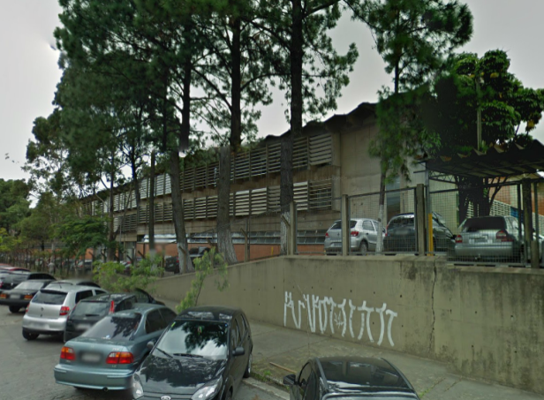
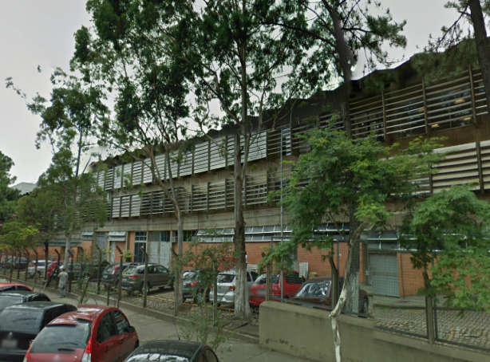
Figura 3: Foto de um dos galpões componentes da área tombada e contaminada – Vista pela Rua Agostinho Togneri

Figura 4: Foto da continuação do galpão visto pela pela Rua Agostinho Togneri

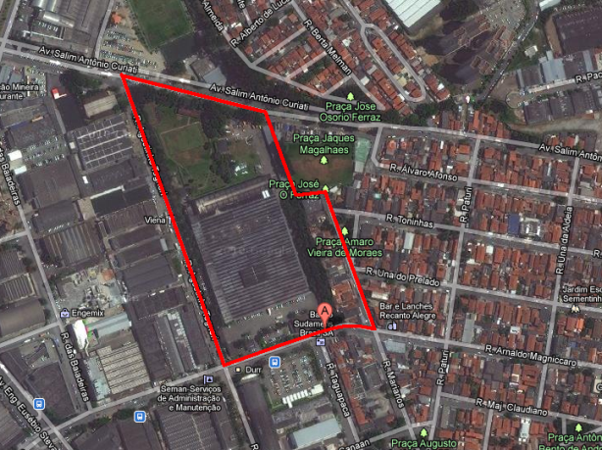
Figura 5: Imagem de satélite da área tombado e contaminada (Google Earth).

No cadastro da CETESB a área de estudo esta contaminada, por meio de investigação confirmatória, devido à atividade industrial, cuja fonte de contaminação é desconhecida e que atinge tanto o solo como o subsolo da área interna da indústria. Os contaminantes identificados são solventes halogenados, esses são de grande utilização na indústria, principalmente como desengraxantes de peças metalúrgicas ou como solventes de tintas e vernizes (CETESB, 2010). O composto encontrado possui alta mobilidade e persistência no solo, dessa forma a remedição deve ser realizada por processos químicos avançados, que atuam por meio da oxidação química do componente e apresenta eficácia para os compostos clorados (CETESB, 2010).
Como medida de controle foi adotada a restrição ao uso da água subterrânea, sem adoção de medidas de remediação, que de acordo com a legislação existente sobre a proteção do patrimônio devem ser aprovadas pelo Condephaat.

Considerações finais
A análise dos bancos de dados dos dois órgãos responsáveis pela proteção do patrimônio em nível municipal e pelo gerenciamento de áreas contaminadas em nível estadual, respectivamente Conpresp e CETESB, mostram a existência do duplo problema, apresentado neste trabalho à cidade de São Paulo.
A partir da identificação da área em estudo podem-se notar com maior especificidade os entraves à análise cruzada entre as políticas públicas incidentes sobre os dois temas tratados, o patrimônio e áreas contaminadas.
Partindo da analise macro das leis e normas sobre o qual o tema de áreas contaminadas incide, pode-se notar que a falta de legislação específica não o impede de exercer o papel de órgão de controle, uma vez que o tema está bem abarcado por outras legislações de controle ambiental. Mas poderia ser melhor, em especial no caso que se expõe neste trabalho, na qual poderiam ser dadas diretrizes especificas de ação e não somente esperar a autorização do órgão de proteção ao patrimônio, tendo em vista que esse deve aprovar qualquer alteração ou intervenção em área ou imóveis tombados ou com processo de tombamento aberto.
Quanto ao órgão de proteção do patrimônio pode ser observada a demora no encaminhamento do processo de abertura do tombamento até o seu desfecho, que neste caso não ocorreu. Lembrando que o processo de abertura foi feito em 2004, por solicitação de outro órgão, e em sua resolução informando a abertura do processo, como previsto na legislação, foi informado que a conclusão sobre o aceite ou não do tombamento dos bens propostos seria feita em 2006 e até o presente momento, 2011, não houve manifestação do conselho.
Analisando os registros da CETESB, pode-se notar que o processo de descontaminação do local está parado por dois anos (2009-2010), fazendo-nos desconfiar que o mesmo esteja em avaliação por parte do Condephaat, travando o prosseguimento do processo de descontaminação. Neste momento se coloca uma pergunta pertinente, qual será a prioridade de ação nestes casos? Tendo em vista as dificuldades operacionais de ambos os órgãos qual o problema deve ser resolvido primeiro? O órgão ambiental deveria intervir em nome da segurança dos bens a proteger, como é posto na legislação ou a presença de um patrimônio não avaliado e descrito deve ser preservado, uma vez que ambas as questões de proteção constam na Constituição Federal.
A avaliação teórica deste problema se torna de difícil solução, mas na avaliação deste trabalho o que deve ser priorizado é o funcionamento conjunto de ambos os órgãos responsáveis. Principalmente no que tange a proteção do patrimônio, por meio da abertura do processo, temos um instrumento que impeça sua degradação e por parte da CETESB é possível realizar trabalhos paliativos à descontaminação, como a interrupção da fonte de contaminação.
Porém neste caso específico a fonte de contaminação se mostrou desconhecida e o poluente em questão de difícil remoção, não permitindo, por exemplo, a utilização de técnicas menos invasivas, como, a remedição natural, na qual uma das metodologias de ação consiste no acompanhamento dos níveis de poluição existentes.
Na comparação das leis de proteção a ambos, áreas contaminadas e patrimônio, a legislação existente é suficiente, mas não completa, uma vez que a solução do problema depende de uma maior integração e trabalho conjunto entre os dois órgãos responsáveis. A questão identificada como o ponto de entrave é a falta de legislação específica para a ação de descontaminação em áreas de patrimônio, uma vez que o impedimento à intervenção é suficiente para garantir a proteção do bem tombado, mas que impede a ação do órgão de proteção ambiental caso o Conpresp, ou outro órgão de proteção ao patrimônio não funcione com eficiência. Na configuração atual da legislação e do funcionamento dos órgãos, há a proteção do bem tombado, mas não do bem ambiental.
Bibliografia
CARTA DE NIZHNY TAGIL. Sobre o patrimônio industrial, em português. Disponível em <http://www.patrimonioindustrial.org.br>. Acesso em 06/11/2011.
COMPANHIA AMBIENTAL DO ESTADO DE SÃO PAULO. Manual de gerenciamento de áreas contaminadas. Projeto CETESB-GTZ. Cooperação Técnica Brasil-Alemanha: relatório técnico. São Paulo: CETESB, 2003. 389p. Disponível em: <http://www.cetesb.sp.gov.br/Solo/areas_contaminadas/manual.asp>. Acesso em: 20 abril 2012.
COMPANHIA AMBIENTAL DO ESTADO DE SÃO PAULO. Relação de áreas contaminadas e reabilitadas no Estado de São Paulo:relatório técnico. São Paulo: CETESB, 2009. Disponível em: <http://www.cetesb.sp.gov.br/Solo/areas_contaminadas/relacao_areas.asp>. Acesso em: 10 maio 2012.
KÜHL, Beatriz Mugayar . Patrimônio industrial: algumas questões em aberto. Arq.Urb, v. 3, p. 23-30, 2010.
MENEGUELLO, Cristina. A preservação do patrimônio e o tecido urbano. Parte 2: Manchester, Dublin e São Paulo: reflexões a partir de três estratégias para a recuperação do passado urbano. Arquitextos, São Paulo, 01.003, Vitruvius, ago 2000 <http://www.vitruvius.es/revistas/read/arquitextos/01.003/993>.
RAISTRICK, Arthur. Industrial Archaeology. An Historical Survey. Frogmore (GB): Paladin, 1973, p. 2.
RODRIGUES, Marly. Patrimônio industrial: entre o fetiche e a memória. Arq.Urb, v. 3, p. 31-40, 2010.
SÁNCHEZ, L. E. . Desengenharia: o passivo ambiental na desativação de empreendimentos industriais. 1. ed. São Paulo: Editora da Universidade de São Paulo, 2001. v. 1. 254 p.
SÃO PAULO (Estado). Lei nº 1.817 de 27 de outubro de 1978. Estabelece os objetivos e as diretrizes para o desenvolvimento industrial metropolitano e disciplina o zoneamento industrial, a localização, a classificação e o licenciamento de estabelecimentos industriais na Região Metropolitana da Grande São Paulo.
SÂO PAULO (Município). Lei 13.885 de 25 de agosto de 2004. Estabelece normas complementares ao Plano Diretor Estratégico, institui os Planos Regionais Estratégicos das Subprefeituras, dispõe sobre o parcelamento, disciplina e ordena o Uso e Ocupação do Solo do Município de São Paulo.
TORNATORE, Jean-Louis. Beau comme un haut forneau: sur le traitement en monument dês restes industriels. L´Homme, n. 170, p. 79-116, 2004.

